Как протестировать советник в MT4
Как протестировать советник в MT4
1. Находим вкладку Вид –> Тестер Стратегий. Либо находим его в панели инструментов.
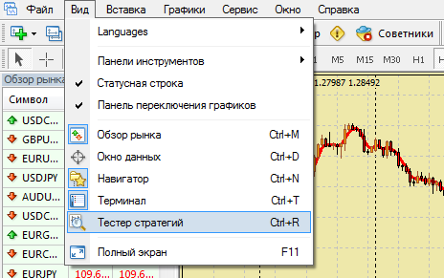
2. Теперь о настройках.
- «Советник«. Здесь отображаются все загруженные советники. Выбираем тот, который хотим протестировать.
- «Символ«. Выбираем ту валютную пару, которую хотим протестировать.
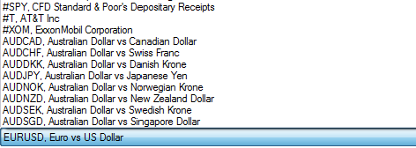
- «Модель«.
Важно!!!
Для того чтобы тест получился точным, необходимо прогрузить котировки, причём не из нашего торгового терминала, а с сайта http://www.forextester.ru/datasources.html
Объясню почему. В терминалах, в которых мы торгуем, подсовывают левые котировки, а этим ребятам нет смысла выкладывать дырявые котировки, так их деятельность не связана с брокерским услугами.
Выбираем нужный ТФ, начиная с 1минуты и дальше Если по той валютной паре которую вы выбрали нет полной истории котировок, заходим во вкладку Сервис –> Архив котировок. Там выбираем необходимую нам пару и жмем «Импорт».
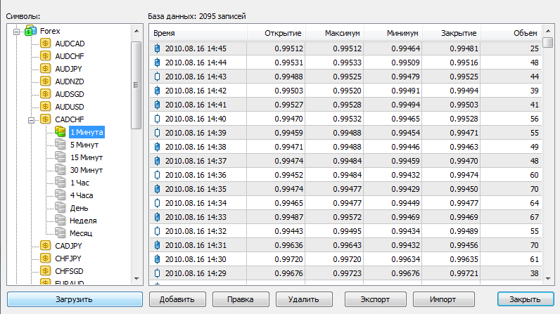
Здесь нам дается три варианта тестирования.
1. Все тики.
Этот метод самый лучший из всех представленных, т.к он дает самый полный и самый точный отчет из всех предложенных. Если по выбранной паре котировки загружены, в отчете теста будет написано «Качество моделирования 90.00%» и «Ошибки рассогласования графиков 0″. Если Ошибок рассогласования будет много, значит котировки не загружены.
2. Контрольные точки.
3. По ценам открытия.
- «Использовать дату«. Здесь выбираем период тестирования.
- «Визуализация«. Если вы хотите посмотреть на советник в действие на исторических данных, ставим галочку и выбираем скорость воспроизведения.
- «Период«. Выбираем тот, под который настроен советник.
- «Свойства эксперта«. Здесь настраиваем входные параметры советника, либо загружаем их.
- Последнее что нам остается сделать –> «Старт«.
После того как тестер завершит свою работу, вы можете перейти на вкладку «Результат» и правой кнопкой выбрать «Сохранить как отчет». После чего вы можете более детально просмотреть свой отчет.
Как оптимизировать советник в MT4.
Для начала, делаем все как написано выше.
- Когда заходим в «Свойства эксперта» ставим галочки напротив тех функций которые хотим оптимизировать. Выбираем «Старт«, «Шаг (с каким интервалом будем оптимизировать функцию) и «Стоп«.
- Затем нажимаем «Ок«, ставим галочку «Оптимизация» и Стартуем.
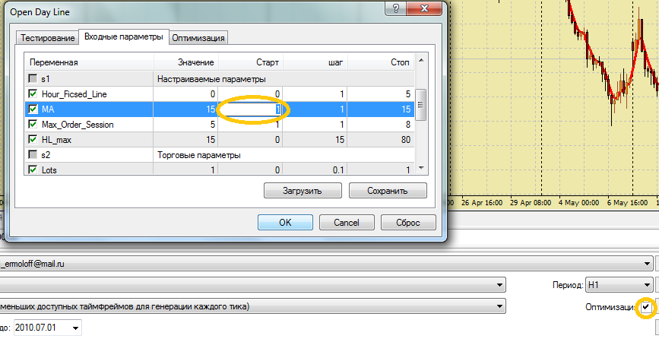
- После того как начнется оптимизация во вкладке «Результаты оптимизации» вы сможете выбрать самые лучшие и прибыльные результаты.
- В поле «Входные параметры» вы увидите какие функции необходимо поставить в «Свойства эксперта».
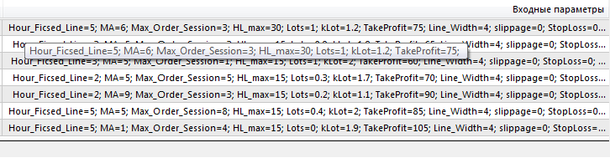

Как установить советник
1. Если вместе с советником идут индикаторы.
Заходим в папку с установленным MT от вашего ДЦ. Находим папку experts –> indicators. Туда копируем все необходимые индикаторы.
2. Файл советника (*.ex4) копируем в папку experts.
3. Если вместе с советником идет шаблон, копируем в папку templates.
4. Открываем терминал и выставляем таймфрейм. В стратегии написан который нам нужен.
5. После открытия терминала, ищем вкладку навигатор. Там уже будет скопированный вами советник.
Далее нажимаем на него два раза и выставляем настройки.
Вкладка «Общие».
- Ставим «Long & Short позиции», «Разрешить сигналы».
- Ставим галочку «Разрешить советнику торговать». (Если вы поставите «Ручное подтверждение», то перед тем как советник захочет совершить действия, будет вас предупреждать. Мы же рекомендуем дать советнику волю. Так и вам будет проще).
- Также можете поставить «Разрешить импорт функций DLL».
Вкладка «Входные параметры».
- Здесь вы можете выставить свои параметры. Но так как, уже есть готовые отчеты и вместе с советником идут готовые настройки для некоторых валютных пар, мы жмем «Загрузить». Затем выбираем нужный нам set файл для валютной пары, на которой вы хотите торговать.

